Họ và tên: Lê Trí Anh
MSSV: 1150080125
Link YouTube:
https://youtu.be/x7cTVwTZ2eM
Link GitHub:
https://github.com/wwwwwwmw/LAB_AT_BMHTTT/tree/main/LAB4
BÁO CÁO LAB 4: KHẢO SÁT VÀ ĐÁNH GIÁ BỀ MẶT MẠNG BẰNG NMAP
I. MÔI TRƯỜNG VÀ CÔNG CỤ
Trong bài lab này, em sử dụng môi trường thực hành gồm một máy thật chạy Windows 10/11 có cài đặt sẵn các công cụ Nmap, Zenmap và phần mềm ảo hóa VMware Workstation Pro. Bên trong VMware, em thiết lập hai máy ảo chạy chung một mạng Host-Only để đảm bảo tính cô lập và an toàn: máy quét chính đóng vai trò tấn công/dò quét là Kali Linux (VM 1), và máy mục tiêu chứa các lỗ hổng để thực hành là Metasploitable 2 (VM 2).
II. CÁC BƯỚC THỰC HÀNH VÀ BẰNG CHỨNG
1. Chuẩn bị môi trường & Lấy IP
Theo sự cho phép của giảng viên, em tiến hành sử dụng VMware Workstation thay cho VirtualBox để làm bài. Đầu tiên, em thiết lập card mạng của máy ảo Kali Linux sang chế độ Host-Only. Đối với máy mục tiêu Metasploitable 2, em thực hiện giải nén file zip tải về, mở file cấu hình .vmx bằng VMware, sau đó cũng chỉnh phần Network Adapter sang chế độ Host-Only. Khi bấm Power on để bật máy, em chọn tùy chọn "I Copied It" và đăng nhập thành công vào hệ thống bằng tài khoản mặc định là msfadmin/msfadmin.
Sau khi chuẩn bị xong, em mở terminal trên cả hai máy và dùng lệnh để kiểm tra địa chỉ IP thực tế, kết quả được ghi nhận như bảng dưới đây:
Thiết bị | IP thực tế (Host-Only) | Subnet | Ghi chú
Kali VM | 192.168.74.130 | /24 | Máy quét (Dùng lệnh ip -br addr)
Metasploitable 2 | 192.168.74.129 | /24 | Máy đích (Dùng lệnh ifconfig)
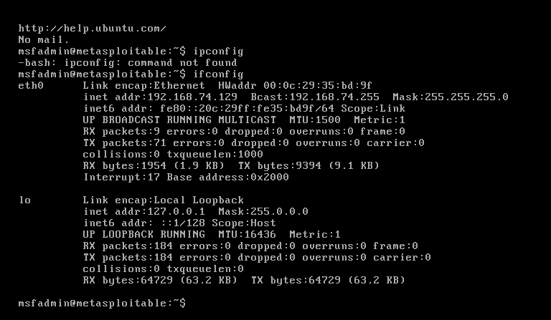
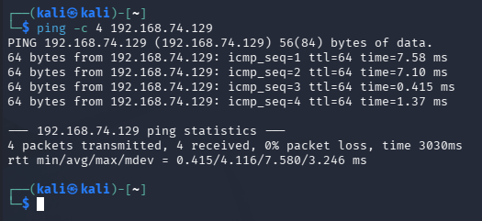
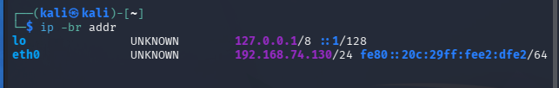
2. Tình huống: Phát hiện host đang hoạt động (Host Discovery)
Để rà soát xem có những máy nào đang bật trong mạng, em dùng lệnh sudo nmap -sn 192.168.74.0/24 chạy trên máy Kali.
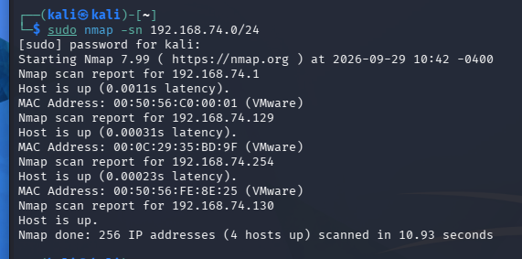
Dựa vào kết quả trả về, em thống kê được các host đang hoạt động như sau:
STT | IP phát hiện | MAC/Vendor | Vai trò suy đoán
1 | 192.168.74.1 | 00:50:56:C0:00:01 (VMware) | Host OS / VirtualBox Adapter
2 | 192.168.74.130 | (Không có MAC do là máy cục bộ) | Máy Kali đang dùng để quét
3 | 192.168.74.129 | 00:0C:29:35:BD:9F (VMware) | Máy mục tiêu Metasploitable 2
4 | 192.168.74.254 | 00:50:56:FE:8E:25 (VMware) | Dịch vụ DHCP/NAT của ảo hóa
3. Khảo sát cổng TCP (-sT và -sS)
Em tiến hành quét các cổng TCP đang mở trên máy đích bằng hai phương pháp là TCP Connect scan (lệnh nmap -sT) và SYN scan (lệnh sudo nmap -sS).
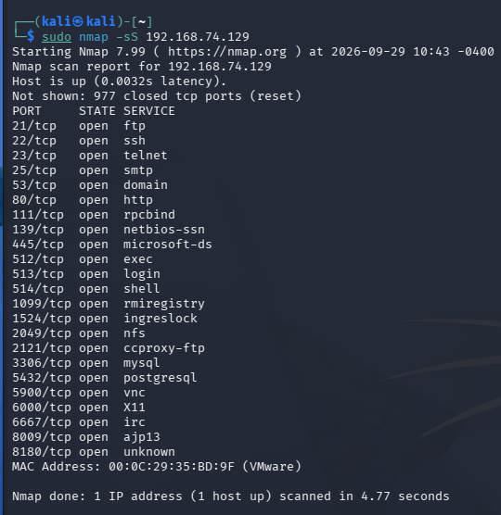
Bảng so sánh thông số giữa hai kỹ thuật quét:
Tiêu chí | -sT (Connect Scan) | -sS (SYN Scan) | Nhận xét của sinh viên
Cổng open | 23 | 23 | Thường kết quả số lượng cổng mở tìm được là hoàn toàn tương đương nhau.
Cổng closed | 977 | 977 | Tương đương nhau.
Cổng filtered | 0 | 0 | Tương đương nhau (ngoại trừ những trường hợp firewall cấu hình khắt khe chặn riêng gói SYN).
Thời gian quét | Chậm hơn một chút. | Nhanh hơn. | Do SYN scan ngắt kết nối giữa chừng, không hoàn tất đủ quá trình bắt tay 3 bước nên tiết kiệm được thời gian thực thi hơn.
Quyền cần thiết | User bình thường. | Phải có quyền Root (sudo). | SYN scan thao tác trực tiếp với raw packet ở tầng thấp nên hệ thống đòi hỏi đặc quyền cao mới cho chạy.
4. Quét UDP (-sU)
Em tiếp tục quét kiểm tra 20 cổng UDP phổ biến nhất trên máy đích bằng lệnh sudo nmap -sU --top-ports 20 192.168.74.129.
Cổng UDP | Trạng thái | Dịch vụ | Giải thích/quan sát
53 | open | domain | Dịch vụ phân giải tên miền DNS đang hoạt động bình thường và có phản hồi lại bằng gói UDP.
68 | open|filtered | dhcpc | Nmap không nhận được phản hồi từ gói tin DHCP Client. Điều này có thể do cổng đang đóng âm thầm, hoặc cổng đang mở nhưng ứng dụng chủ động drop gói tin lạ.
69 | open|filtered | tftp | Dịch vụ truyền file TFTP không có bất kỳ phản hồi nào, do đó công cụ không thể xác định được trạng thái chính xác.
137 | open | netbios-ns | Dịch vụ NetBIOS Name Service thuộc về Samba có phản hồi lại, chứng tỏ cổng này thực sự đang được mở.
138 | open|filtered | netbios-dgm | Dịch vụ NetBIOS Datagram không trả về tín hiệu gì.
5. Nhận diện dịch vụ (-sV) và HĐH (-O)
Để xem xét cụ thể từng dịch vụ đang chạy phiên bản nào nhằm phục vụ cho việc tìm lỗ hổng, em dùng lệnh quét phiên bản sudo nmap -sV 192.168.74.129.
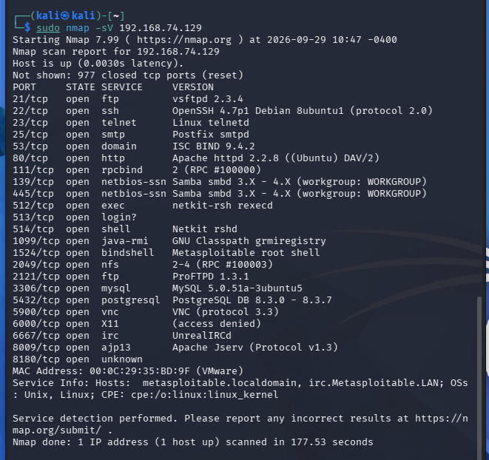
Dưới đây là một số dịch vụ nổi bật cùng với cảnh báo rủi ro tương ứng:
Port | Protocol | Service | Version Nmap phát hiện | Ghi chú rủi ro
21 | tcp | ftp | vsftpd 2.3.4 | Phiên bản phần mềm này chứa một backdoor rất nổi tiếng, kẻ tấn công có thể dễ dàng khai thác bằng Metasploit.
22 | tcp | ssh | OpenSSH 4.7p1 Debian 8ubuntu1 | Đây là phiên bản quá cũ, hệ thống đối mặt với rủi ro bị dò quét (brute-force) mật khẩu quản trị.
80 | tcp | http | Apache httpd 2.2.8 | Máy chủ web đã lỗi thời, có nguy cơ dính các lỗi bảo mật nghiêm trọng cho phép thực thi mã từ xa.
445 | tcp | netbios-ssn | Samba smbd 3.X - 4.X | Việc mở cổng này có thể chứa các lỗ hổng liên quan đến rò rỉ thông tin qua giao thức chia sẻ file (SMB).
3306 | tcp | mysql | MySQL 5.0.51a-3ubuntu5 | Phiên bản cơ sở dữ liệu cũ bị phơi bày thẳng ra mạng nội bộ, tạo điều kiện cho các cuộc tấn công brute-force nhắm vào dữ liệu.
Tiếp theo, em chạy lệnh sudo nmap -O 192.168.74.129 để nhận diện hệ điều hành của mục tiêu.
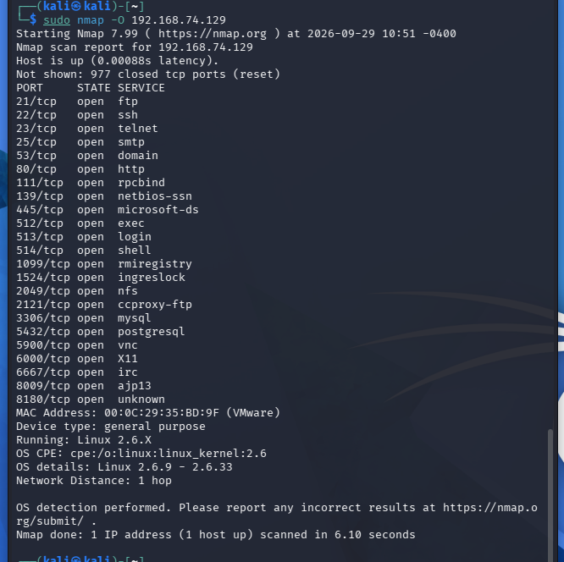
6. Sử dụng NSE Script (Kiểm tra lỗ hổng)
Em áp dụng NSE script để kiểm tra nhanh xem cổng SMB (445) của máy mục tiêu có tồn tại lỗ hổng nghiêm trọng MS17-010 (WannaCry) hay không bằng lệnh sudo nmap -p 445 --script smb-vuln-ms17-010 192.168.74.129.
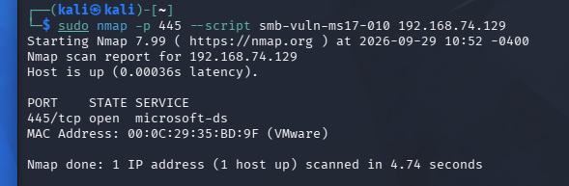
Mục tiêu | 445/tcp | Kết quả script | Kết luận | Biện pháp phòng thủ
Metasploitable 2 | Mở | Script thực thi xong bình thường nhưng không hề hiện ra thông báo cảnh báo "VULNERABLE". | Mục tiêu không bị dính lỗ hổng MS17-010 vì thực chất đây là hệ điều hành Linux chạy dịch vụ mô phỏng Samba chứ không phải Windows thuần túy. | Nên cập nhật bản vá ứng dụng Samba lên phiên bản mới nhất, đồng thời cấu hình tường lửa chặn truy cập cổng 445 từ các mạng bên ngoài.
7. Xuất kết quả và tạo hồ sơ
Cuối cùng, em thực hiện lệnh sudo nmap -sV -O 192.168.74.129 -oN ket_qua.txt để gom tất cả các thao tác quét lại và tự động xuất ra một file text làm bằng chứng báo cáo.
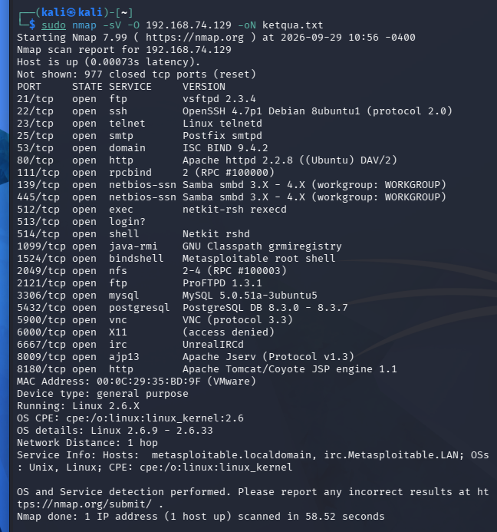
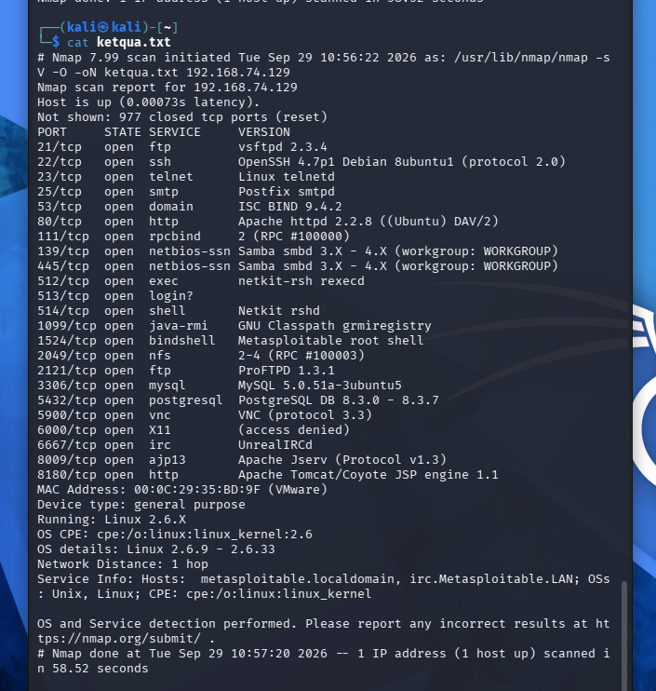
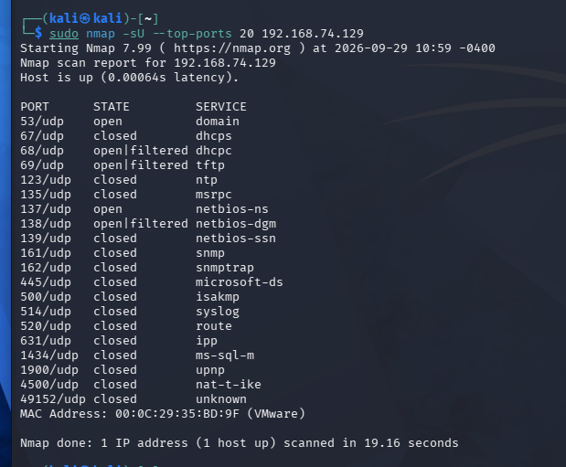
8. Tình huống Hardening
Để chứng minh việc bảo vệ (hardening) có tác dụng, em chọn thử nghiệm bằng cách tắt dịch vụ Web (Apache) đang mở ở cổng 80 trên máy Metasploitable bằng lệnh sudo /etc/init.d/apache2 stop. Sau khi thao tác xong, em tiến hành lấy Kali quét lại cổng 80 và ghi nhận sự khác biệt.
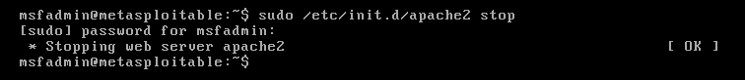
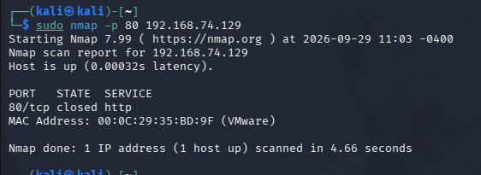
Chỉ tiêu | Before (Trước hardening) | After (Sau hardening) | Giải thích
Số cổng open | Cổng số 80 (http) báo trạng thái mở (open). | Cổng 80 không còn mở nữa. | Máy chủ web (Apache2) đã bị lệnh hệ thống ngưng hoạt động.
Số cổng filtered/closed | Cổng 80 bình thường, chưa bị đóng. | Cổng 80 chính thức chuyển sang trạng thái đóng (closed). | Quản trị viên đã chủ động can thiệp để dừng hẳn một dịch vụ không cần thiết.
Dịch vụ bị thay đổi | Dịch vụ HTTP vẫn đang hoạt động bình thường tiếp nhận kết nối. | Dịch vụ HTTP hoàn toàn ngừng hoạt động. | Lệnh stop service can thiệp trực tiếp trên hệ thống mục tiêu đã có hiệu lực.
Tác động an toàn | Bề mặt tấn công của hệ thống khá rộng, dễ dàng bị khai thác thông qua các lỗ hổng web. | Bề mặt tấn công được thu hẹp lại đáng kể. | Biện pháp này giúp loại bỏ triệt để nguy cơ hệ thống bị xâm nhập thông qua port 80.
III. TRẢ LỜI CÂU HỎI PHÂN TÍCH
1. Sự khác nhau giữa open, closed và filtered là gì? Nêu một tình huống mỗi trạng thái.
Về cơ bản, trạng thái "Open" nghĩa là cổng mạng đó đang mở, bên trong hệ thống có một ứng dụng đang chạy, lắng nghe và sẵn sàng phản hồi các kết nối từ bên ngoài (ví dụ như máy đích đang bật Web server ở port 80). Ngược lại, "Closed" là khi cổng đó đã đóng và không có bất kỳ ứng dụng nào lắng nghe; lúc này nếu Nmap gửi một gói tin tới, hệ điều hành máy đích sẽ chủ động trả về ngay một gói từ chối (RST) để báo hiệu. Còn đối với trạng thái "Filtered", điều này có nghĩa là cổng đang bị chặn, các gói tin Nmap gửi đi đều bị rớt giữa chừng (thường do tường lửa đánh chặn) hoặc báo lỗi ICMP, nên công cụ không nhận được phản hồi và không thể đoán chắc được cổng đó thực chất đang mở hay đóng.
2. Tại sao -sS thường cần quyền cao hơn -sT? Khác biệt ở cơ chế thiết lập kết nối?
Kỹ thuật quét -sS (SYN Scan) luôn đòi hỏi người dùng phải có quyền Root/Admin. Lý do là vì kỹ thuật này can thiệp trực tiếp vào raw socket ở tầng rất thấp để tự tạo ra một gói tin SYN giả mạo; khi nhận được phản hồi SYN/ACK từ đối tượng, hệ thống sẽ ngắt kết nối ngang và thả luôn gói tin chứ không chịu gửi lại ACK. Trong khi đó, -sT (Connect Scan) lại không hề yêu cầu đặc quyền này, bởi vì nó hoạt động hiền hòa hơn, chỉ đơn thuần nhờ hệ điều hành gọi các hàm API tiêu chuẩn để đi trọn vẹn quy trình bắt tay 3 bước (SYN -> SYN/ACK -> ACK) như một người dùng thông thường.
3. Vì sao FIN/Xmas/NULL có thể cho kết quả khó diễn giải?
Sở dĩ các phương pháp quét này hay đưa ra kết quả gây lú lẫn là do rất nhiều hệ điều hành (đặc biệt là họ nhà Windows) không thèm tuân thủ theo chuẩn mực mạng RFC đối với các gói tin bất thường. Theo đúng chuẩn quy định, nếu một cổng đang đóng thì máy đích phải gửi trả lại gói RST, còn nếu mở thì phải im lặng. Ác nỗi là Windows lại có thói quen hễ thấy gói tin lạ là "ném" lại ngay gói RST trong mọi hoàn cảnh. Điều này khiến cho Nmap bị bối rối và không tài nào phân biệt được rốt cuộc là cổng đang đóng hay đang mở.
4. ACK scan trả lời câu hỏi gì khác với SYN scan?
Nếu như mục đích cốt lõi của SYN scan khi dùng Nmap là để đi tìm lời giải cho câu hỏi "Có cổng nào trên máy đích đang mở hay không?", thì ACK scan lại hoàn toàn mù tịt trong việc tìm cổng mở. Khác với SYN, công dụng duy nhất mà kỹ thuật ACK scan sinh ra là để trả lời cho câu hỏi: "Liệu cái cổng này có đang bị hệ thống tường lửa (Firewall) cấu hình chặn đứng (Filtered) hay không?".
5. Tại sao UDP scan thường chậm và dễ xuất hiện open|filtered?
Bản chất của giao thức UDP là không hề có cơ chế "bắt tay" và phản hồi rõ ràng rành mạch như anh bạn TCP. Do đó, khi Nmap phóng một gói UDP đi mà bên máy đích cứ im lìm không thèm trả lời, nó buộc lòng phải chờ đợi timeout trong một khoảng thời gian rất lâu để xác nhận. Chờ mãi không thấy tín hiệu, công cụ đành phải đưa ra một kết luận lấp lửng là open|filtered. Lý do là Nmap không thể biết chắc được ứng dụng bên trong đang mở nhưng chảnh không thèm đáp lại, hay là gói tin đã bị tường lửa nuốt trọn từ vòng gửi xe.
6. -sV đóng vai trò gì trong quản lý lỗ hổng? Tại sao chỉ biết port 80 là chưa đủ?
Trong quá trình bảo mật, việc chỉ biết lờ mờ rằng port 80 đang mở (nghĩa là có chạy Web) thì chưa đủ để đánh giá máy đó có an toàn hay không. Ta buộc phải dùng thêm tham số -sV (Version) để ép hệ thống "khai" ra cụ thể phần mềm web đó là Apache, Nginx hay IIS, và quan trọng nhất là đang chạy phiên bản bao nhiêu. Chỉ khi có được con số phiên bản chính xác đó, em mới có cơ sở để tra cứu trên các kho dữ liệu lỗ hổng bảo mật (CVE) xem nó có bị lỗi gì để tiến hành vá.
7. OS fingerprinting (-O) có những giới hạn nào?
Tính năng đoán hệ điều hành (-O) của Nmap hoạt động dựa trên việc phân tích sự sai lệch cực kỳ tinh tế của các mẩu gói tin TCP/IP trả về từ mục tiêu. Điểm yếu của phương pháp này là nó rất dễ bị đánh lừa. Nếu đường truyền mạng lúc đó bị chập chờn, hoặc hệ thống tường lửa đứng giữa cố tình nhào nặn lại gói tin trước khi cho qua, kết quả sẽ bị sai lệch. Hơn thế nữa, nếu người quản trị hệ thống có trình độ cao chủ động chỉnh sửa các thông số thiết lập trong Kernel (gọi là TCP stack tweaking), thì khả năng phán đoán của Nmap coi như bị vô hiệu hóa hoàn toàn.
8. NSE script báo timeout có đồng nghĩa “không có lỗ hổng” không?
Điều này hoàn toàn sai! Hiện tượng script báo lỗi timeout chỉ mang ý nghĩa đơn giản là "mất kết nối mạng". Tức là script của Nmap đang không thể vươn tới giao tiếp với máy đích (do đường truyền bị rớt hoặc bị tường lửa chặn lại). Khi và chỉ khi Nmap chạy quét trơn tru tới cuối cùng, máy đích có phản hồi đàng hoàng mà công cụ không in ra dòng chữ "VULNERABLE" thì lúc đó ta mới có thể tạm thở phào là chưa phát hiện ra lỗ hổng.
9. So sánh before/after hardening: thay đổi nào trong port state chứng minh biện pháp phòng thủ có hiệu lực?
Để làm bằng chứng cho việc cấu hình phòng thủ đã phát huy tác dụng thực tế, em cần nhìn vào sự thay đổi trạng thái của cổng. Cụ thể, nếu cổng chuyển dịch từ trạng thái Open sang trạng thái Filtered, điều đó là minh chứng rõ ràng hệ thống Firewall đã kích hoạt và đang đánh chặn (drop) các gói tin thăm dò của kẻ gian. Còn trong trường hợp cổng chuyển từ Open sang hẳn trạng thái Closed, nó chứng tỏ rằng dịch vụ dư thừa, gây rủi ro trên cổng đó đã được người quản trị ra lệnh tắt bỏ thành công từ bên trong.
10. Nêu ba cấu hình phòng thủ giúp giảm bề mặt tấn công mà không dựa vào “ẩn mình”?
Thay vì chơi trò "trốn tìm" rủi ro, quản trị viên có thể triển khai ngay ba biện pháp phòng thủ vững chắc. Thứ nhất, cần chủ động đóng hoặc tắt bỏ ngay các cổng và dịch vụ cũ kỹ, không còn sử dụng (như FTP hay Telnet) để thu hẹp tối đa bề mặt tấn công. Thứ hai, thực hiện cấu hình tường lửa theo cơ chế Whitelist, chỉ cấp phép cho những dải IP đáng tin cậy được quyền truy cập vào các cổng quản trị nhạy cảm (như SSH hay RDP). Cuối cùng và cũng là điều tiên quyết nhất: luôn theo dõi và cập nhật phiên bản phần mềm mới (Patching) để vá kín các lỗ hổng CVE ngay khi chúng vừa được công bố.
11. Vì sao quét 65535 cổng tốn nhiều thời gian hơn? Khi nào cần quét?
Trong chế độ bình thường, Nmap được lập trình chỉ ưu tiên rà quét 1000 cổng thông dụng nhất để tối ưu thời gian. Do đó, nếu bắt nó quét toàn bộ 65535 cổng, thời gian sẽ bị đội lên gấp 65 lần vì nó phải lần mò rà soát từng cổng một một cách thủ công. Việc quét toàn diện và mất thời gian này chỉ thực sự cần thiết khi người bảo mật nghi ngờ rằng có một tay hacker nào đó đang tinh vi giấu các dịch vụ quản trị lén lút hoặc cửa hậu (backdoor) ở những cổng có số hiệu rất lạ (như port 31337 hay 8888, v.v.).
12. Kỹ thuật decoy (-D) và fragmentation (-f) giúp né tránh thế nào? IDS/Firewall chống lại ra sao?
Về phía né tránh, kỹ thuật Decoy (-D) cho phép Nmap lấy IP thật của mình đem trộn chung với vô số IP giả mạo khác rồi mới đi quét. Việc này nhằm mục đích tung hỏa mù, làm cho hệ thống ghi log của nạn nhân bị nhiễu loạn và không biết đâu mới là IP thủ phạm thật sự. Song song đó, kỹ thuật Fragmentation (-f) sẽ băm nhỏ gói tin ra thành nhiều mảnh lắt nhắt để lách qua hệ thống IDS, làm cho IDS không thể đọc được trọn vẹn chữ ký nhận diện. Để chống trả lại, các hệ thống Firewall/IDS thế hệ mới sẽ chủ động lưu lại cấu hình gom mảnh (Reassembly) để gom và xếp các gói tin lại hoàn chỉnh rồi mới quét, đồng thời sử dụng thuật toán block theo hành vi quét lượng lớn thay vì chỉ ngây thơ dựa vào mỗi địa chỉ IP.
13. Giải thích vì sao -oA hữu ích khi làm hồ sơ bằng chứng?
Lệnh -oA thực sự là một cứu cánh tuyệt vời khi làm báo cáo vì chỉ cần một cú gõ, nó tự động xuất ra cùng lúc ba định dạng file cực kỳ thiết thực. File .nmap xuất ra text thuần túy giúp sinh viên dễ dàng mở lên xem và đọc hiểu ngay lập tức. File .xml thì giữ nguyên cấu trúc chuẩn, vô cùng tiện lợi để mang đi nạp tự động vào các phần mềm bảo mật khác như Metasploit, hoặc xuất ra file HTML để có một bản báo cáo màu sắc đẹp mắt. Cuối cùng, file .gnmap được trình bày tối ưu hóa để người dùng có thể dùng lệnh grep lọc trích xuất dữ liệu với tốc độ chớp nhoáng ngay trên terminal.
14. Nếu một host trả về toàn bộ cổng filtered, điều đó gợi ý gì về cấu hình firewall?
Khi quét một máy mà toàn bộ hàng ngàn cổng đều đồng loạt trả về trạng thái "filtered", điều này gửi đi một thông điệp rất rõ ràng: Máy tính này đang được bảo vệ bởi một hệ thống tường lửa (Firewall) được thiết lập cực kỳ gắt gao theo chính sách "Default Deny" (Cấm tất cả theo mặc định). Tường lửa này đã được quản trị viên cấu hình sẵn một bộ quy tắc (rule) để lạnh lùng vứt bỏ (Drop) mọi loại gói tin thăm dò mạng có nguồn gốc từ những địa chỉ IP xa lạ bên ngoài (chẳng hạn như IP từ máy Kali Linux), khiến cho Nmap bị chặn đứng hoàn toàn và không thể chạm tay được vào bất cứ ngóc ngách nào của hệ thống.

